Dofus : La tour de Pise vidéoludique

Présentation :
Il vous est sûrement déjà arrivé de parcourir le village d’Astrub, de vous arrêter à Tainela ou d’arpenter les landes de Sidimote au son des musiques qui ont bercé votre adolescence. Lequel d’entre vous ne ressentirait pas les frissons qui vous transporterait à la bonne époque en entendant les musiques emblématiques de Bonta. Enfin ! La nostalgie a envahi votre corps, vous vous rappelez certainement maintenant des meilleurs moments de votre jeunesse : le plaisir procuré par l’expérience Dofus.
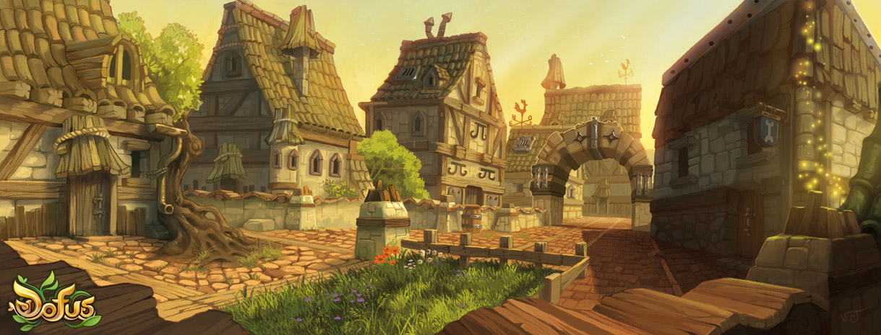
Dofus, c’était tout de même une sacrée aventure. Des centaines d’heures de perdus le mercredi après-midi selon ma maman, mais pourtant je paierais très cher pour revenir aujourd’hui à cette période d’innocence et d’insouciance.
Pour ceux qui ne sont pas familier avec tout ce que je viens d’énoncer, Dofus est le premier gros MMORPG français à succès. Sorti pour la rentrée scolaire de l’an 2004, ce MMORPG nous proposait une aventure à mener, en solo ou à plusieurs dans un cadre magnifique avec une histoire et une intrigue cependant simple : vous étiez un jeune aventurier, une âme en quête de devenir qui, à l’aide des pouvoirs conférés par l’une des 12 classes (18 par la suite) que proposait le jeu, devait réunir les 6 œufs de dragons qui avait le pouvoir de rendre invincible quiconque les possédait. Le système de combat, la gestion du stuff, l’économie, tout ceci était pensé pour offrir aux joueurs la meilleure expérience possible. Le jeu propose un système de carte réunit en zone où vous vous déplacez en temps réel, laissant un léger temps de chargement entre chaque zone.
Dofus est centré sur son système de combat : Un Tactical rpg au tour par tour. Le gameplay est basé sur les décisions que doit prendre le joueur à chaque tour : un genre qui possède de grande similitude avec le jeu d’échecs. Sauf que Dofus permet de ne contrôler qu’une seule pièce sur ce vaste plateau : ce sont vos amis qui s’occupent du reste. Il ne vous reste plus qu’à agir de concert ensemble pour défaire des groupes de monstres ou d’autres adversaires.
Dofus oblige le joueur à adapter son gameplay en fonction de la carte où il se trouve. En effet, chaque carte est unique et possède une taille, des obstacles, et offre des possibilités uniques. Ce qui permet de favoriser certaines approches plutôt que d’autre et de varier les combats.
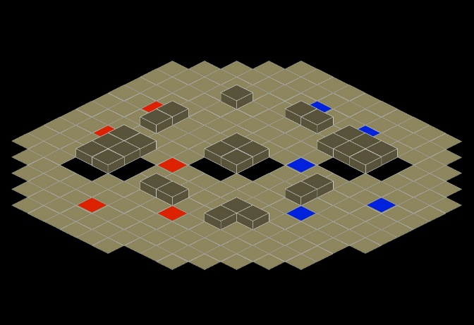
On pourra noter une certaine attention et un soin tout particulier à l’affordance (capacité d’un objet à suggérer sa propre utilisation) apporté au 18 classes de Dofus. Le design de chaque classe permet d’identifier rapidement son utilité (une capuche pour le Sram qui sera fourbe et discret dans son gameplay etc…).
La possibilité de s’abonner en Allopass a aussi été un facteur clef du succès de Dofus, en effet, cette méthode de paiement était particulièrement adaptée au plus jeunes.

Ankama Games :
Derrière le titre, nous trouvons une entreprise roubaisienne du nom d’ANKAMA qui œuvre dans le domaine de la création de contenu vidéo ludique au sens large, comme nous le verrons par la suite.

Fondée en 2001 par trois amis issus de la région où sévit le terrible AlxNobody, la société d’Anthony Roux, Camille Chafer et Emmanuel Darras se fait connaître avec le développement de ce jeu, disponible en beta dès l’année 2003.

Développement :
Si l’on se penche un peu sur l’histoire du développement, il faut savoir que le jeu ne devait pas être une aventure mêlant du PVP et du PVE. A l’origine, le jeu devait s’appeler « Arty Slot : Duel » et ne devait proposer que du PVP. Chose assez étrange d’ailleurs, qui prouve bien que le jeu a su changé ses objectifs et attentes grâce à une équipe de développement avisée et opportuniste. En effet, la saga des Arty Slot (dont Duel devait être le 4ème opus) proposait surtout des jeux d’énigmes et de réflexions sur navigateur. Un tactical RPG qui sort tout juste après Fire emblem sur GBA et l’apogée des JRPG en occident (Final fantasy entre autre) mais tout juste avant le succès des MMORPG classique (WoW en 2007 avec sa première extension) et des MOBA.
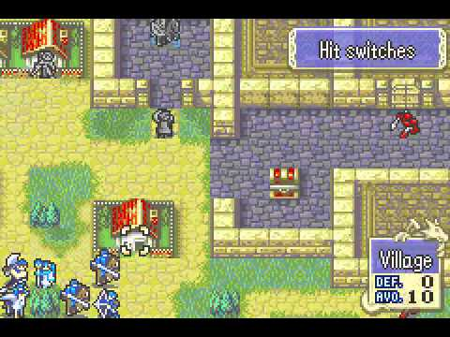
Le paysage vidéo ludique français se trouve bouleversé dans les années 2000 par le mastodonte qu’est Dofus, qui réussira à réunir plus de 10 millions de joueurs répartis sur 31 serveurs.

RPG :
En effet, le titre est avant tout un MMORPG : un jeu où l’on incarne un personnage, que l’on fait évoluer tout au long d’un périple, avec d’autres individus dans un monde persistant (qui continue d’exister même lorsque le joueur quitte la partie). La partie role-play est assez basique de prime abord : le joueur doit faire évoluer son personnage grâce à des points de caractéristiques et de sorts en gagnant des niveaux. Il est aussi possible d’adapter son personnage à un gameplay grâce à une immensité de panoplies et d’armes. Le jeu possède un PVP et un PVE travaillés. Mais c’est à dans son expérience et à travers nos choix que s’illustre le plus Dofus. En effet, Dofus est un titre qui a su nous parler de liberté tant par son level design (open world) que part les opportunités qu’il offre. En effet, vous voulez user de vos talents de fin négociateur pour amasser les richesses et les trésors, vous le pouvez. Vous préférez devenir un artisan réputé et célèbre, vous le pouvez. Si l’esprit de devenir chasseur de monstre rare vous passe par la tête, et bien cela est possible. Car oui, Dofus propose un côté role-play totalement assumé et peaufiné de bout en bout pour permettre à chaque joueur de vivre son personnage comme bon lui semble.
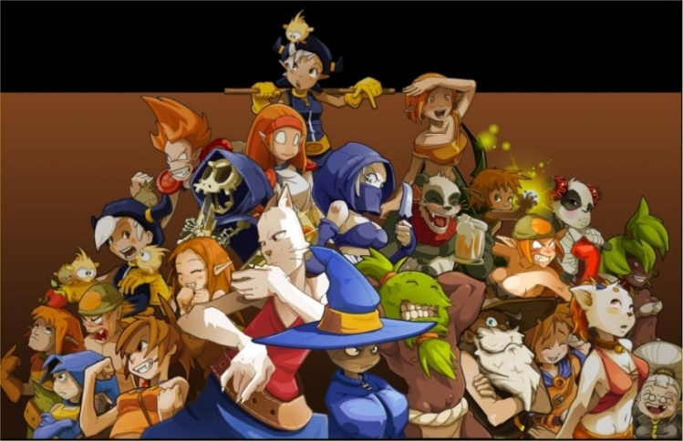
Il est aussi bon de rappeler que l’économie du jeu est présente dans la diégèse du jeu, via un système d’hdv autogéré. Ce qui a permis à beaucoup de joueur d’acquérir quelques notions d’économie (spéculation, système d’offre et de demande etc…).
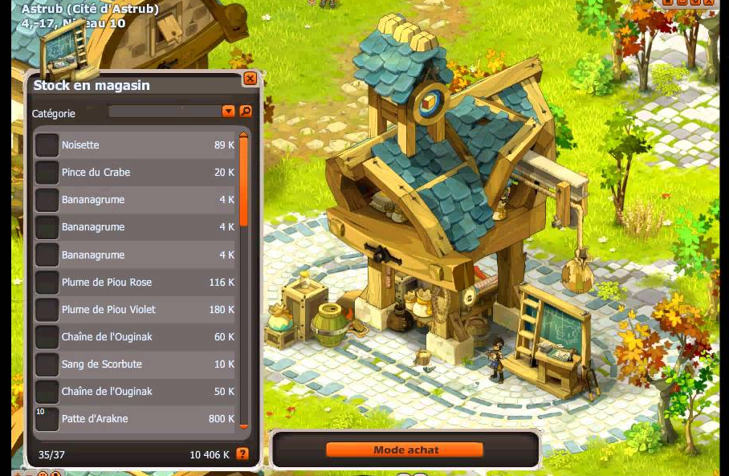
Toutefois le joueur n’est pas totalement permissif dans ses choix. Effectivement, pour atteindre le niveau maximum, il sera obligé d’exercer un métier pour avoir des revenus suffisant afin de lui permettre de s’équiper ; tout en étant obligé de combattre des monstres en boucle. Ce qui peut être source de frustration tout en brisant le coté RP du titre.
De nombreuses dérives sont à noter, notamment la possibilité pour certains joueurs de profiter de 8 personnages différents en multi-compte et ainsi de pouvoir acquérir tous les aspects du jeu en une seule fois : posséder 8 classes de personnages différents tous spécialisé dans un domaine précis : on perd le principe de l’échange équivalent si cher au RP : gagner quelque chose qui sera perdu autre part.

Krozmos :
Le jeu de la société d’Ankama games possède un univers de fiction fantastique riche et vaste : Le Krozmoz. Cet univers est celui qui est commun à Dofus, Wakfu, Dofus arena, sans oublier les divers mangas et autre produit qui viennent l’étoffer. En plus de posséder un lore vaste et un bestiaire varié, cet univers devient très vite attachant de par son humour unique et ses références culturelles, ses PNJ assez corrects (qui manquent souvent de profondeur néanmoins). Il est assez bien mis en scène, bien agencé et pousse souvent le joueur à interagir avec (via les quêtes, monuments, statue, ville etc…). Mais le plus grand point fort du monde des Douze (un sous-univers du Krozmoz ou se déroule Dofus) reste tout de même ses donjons emblématiques ! Qui n’a jamais tremblé de peur devant le donjon chêne mou, hurlé de rire devant mob l’éponge, ou avoir essuyé sa transpiration après avoir fait le donjon Blop ? 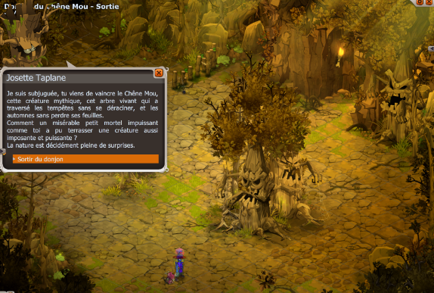
On évolue dans un univers avec de nombreux biomes, des zones uniques (iles, montagnes, prairies, lacs, cimetières, forets etc…)
Pourtant, peu de monde s’intéresse à cet univers. En effet, le monde de Dofus est mis en scène à travers de nombreuses quêtes. Mais très peu de joueur s’y implique et beaucoup préfère directement farm du monstre. Tout simplement car aussi riches et poussées sont les quêtes, elles n’offrent tout simplement pas assez de récompense au joueur pour qu’il s’en soucie.

Design:
Dans ce jeu, notre personnage évolue dans un monde en 3D isométrique. A ceci s’ajoute une direction artistique unique qui donne un aspect antique et onirique au titre : un aspect cartoon à la fois enfantin et fantastique. Cela renforce l’immersion du joueur dans l’univers.
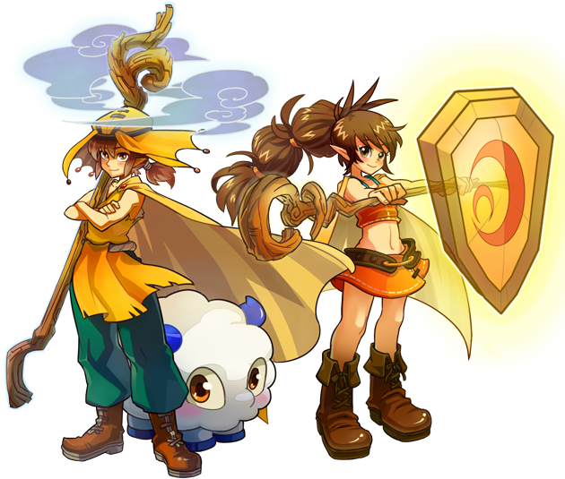
De plus, un Sound design de qualité et des musiques emblématiques, qui, couplés à la DA viennent rendre l’univers organique et totalement cohérent.
L’interface du jeu est de qualité, les menus sont ergonomiques et le tout est très intuitif. Néanmoins, l’on perd parfois en compréhension et en visibilité.
Le Game designer oriente assez bien l’expérience du joueur via les feedbacks du système de combat ou lors d’un passage de niveau. Une petite animation vient récompenser le joueur lorsqu’il effectue un coup critique ou prend un lvl.

Sagesse et difficulté :

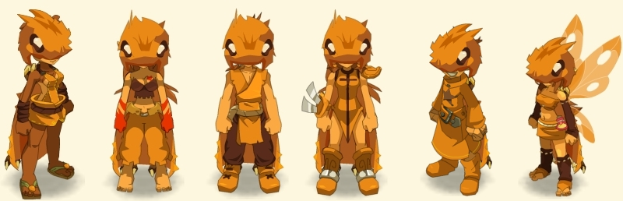
La sagesse, plus gros point noir de Dofus. Pourtant la sagesse part d’une très bonne idée de la part des développeurs. En effet, dans la plupart des MMO, les notions de difficulté et de durée de vie ne sont jamais correctement adaptées à chaque joueur. Chaque joueur rencontre la même difficulté tout au long du titre et chacun doit acquérir la même somme d’XP pour passer au niveau supérieur. Or Dofus a remis en question ce postulat, et a conféré à chaque joueur une caractéristique permettant de moduler son expérience : plus on investit de point dans la sagesse, moins l’on possède de point dans des caractéristiques de combat (vitalité, intelligence, force…), ce qui rend les combats logiquement beaucoup plus difficiles. En contrepartie, le jouer sera récompensé pour avoir relevé le challenge en gagnant plus d’XP.
Cette statistique permet aussi de raccourcir la durée de l’expérience du joueur. En effet, nous n’avons pas tout le temps d’investir environ 3-4 ans dans un MMO, et la sagesse nous permet de moduler notre expérience en fonction du temps de jeu qu’on peut se permettre d’investir.
Mais après la théorie, la pratique. En effet, la sagesse pose de nombreux problème. Tout d’abord, un paradoxe s’en dégage. En effet, l’expérience Dofus se construit avec son joueur du niveau 1 à 200, elle ne commence pas niveau 200. Le joueur ne profite finalement du système de combat du jeu une fois qu’il aura vu et affronté tout ce qu’il y à voir dans Dofus. Avec la sagesse, le joueur ne fait que passer son tour durant les combats pendant qu’un autre s’occupe de gérer l’affrontement à sa place. Il ne profitera réellement de la dimension stratégique du jeu que niveau 200 (une fois qu’il aura reset ses statistiques). Mais jouer à Dofus, ce n’est pas qu’affronter d’autre joueur en PVP ou uniquement les monstres les plus puissants. C’est aussi parcourir la vallée d’Amakna à la recherche d’un groupe de monstre et d’une carte adapté à son gameplay, savoir gérer un adversaire plus fort que soi etc. De plus, le joueur est favorisé à jouer ainsi. Les panoplies sagesse ne sont que très peu onéreuse et présente un rapport statistique/durée d’utilisation important : économiquement parlant, il est plus rentable d’investir dans une panoplie sagesse qu’une panoplie axée dégât.
De plus, en jouant sagesse, le joueur ne s’intéresse plus du tout à l’énorme bestiaire du jeu et va acquérir de l’expérience dans les mêmes zones. De nombreuses dérives existent, notamment l’usage de multi compte pour faire XP 8 personnages en même temps par le même joueur. Cela peut frustrer l’expérience d’autre joueur qui estime injuste ce traitement : « Pourquoi évolue-t-il si vite sans rien faire ? ».
De nouveaux systèmes ont été mis en place pour corriger ses problèmes comme l’introduction des challenges qui ont été un franc succès ou alors d’échec cuisant comme les idoles qui ont engendré les mêmes dérives que la sagesse (un personnage hl qui s’occupe de faire xp 7 autres personnages full sagesse). Le serveur héroïque était aussi une bonne initiative mais il n’y en avait qu’un seul, les places étaient donc limitées.

Moteur narrato-ludique :
Lorsque vous commencez le jeu, vous venez de naître et vous êtes appelé à partir à l’aventure. Assez classique, de nombreux RPG reprennent le même principe. Mais comment va-t-on pousser le joueur à vouloir monter des niveaux afin de devenir plus fort. Et bien de manière assez basique à la façon d’un Megaman X. En effet dans ce cas présent, le joueur incarne un personnage surpuissant au début du jeu, puis tous ses pouvoirs lui sont soutirés ensuite très rapidement. Le moteur narrato-ludique du titre est donc de retrouver sa puissance d’antan. Mais quel est le rapport avec Dofus me diriez-vous. Et bien, cela se présente à peu près de la même manière, sauf que le personnage surpuissant n’est pas incarné par le joueur mais par les joueur « high-level » ou hl, présent dans les différentes zones du jeu. Ces derniers possèdent une aura, une panoplie atypique etc… Le nouveau joueur cherche donc à acquérir cette puissance qui lui est destinée. Les joueurs hl côtoient souvent les joueurs les plus bas level notamment dans les grandes villes.
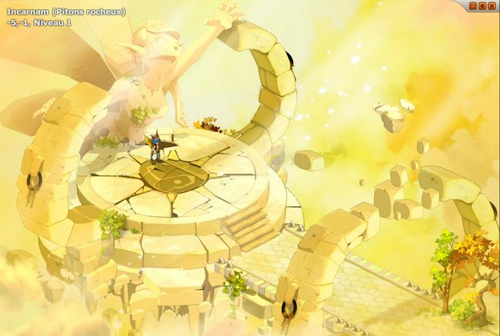
Le contenu HL du jeu est d’ailleurs assez vaste et riche, il s’améliore aussi au fur et à mesure du développement de Dofus : introduction des niveaux Oméga (des niveaux post 200 offrant des cosmétiques au joueur). Le combat prend tout son sens et gagne une énorme dimension tactique au niveau maximal (équité de niveau entre les joueurs, équilibrages des classes) et la quête du niveau maximal permet au joueur de déverrouiller de nouvelle zone. En effet, même si toutes les zones sont accessibles dès le niveau 1 (sauf exception), certains monstres peuvent agresser le joueur et restreindre son exploration et donc le forcer à retourner gagner des niveaux. Il en est de même pour les donjons qui n’offre au joueur une récompense au joueur que s’il a le niveau requis. Tous ces éléments sont d’autant plus des moteurs forçant le joueur à progresser dans son périple et à remplir sa barre d’XP de 7 milliard de point.
Cependant de nombreuses incompréhensions se font ressentir. Notamment l’XP du niveau 199 à 200 qui concentrait jusqu’à très récemment un peu moins de 50% de la totalité de la barre d’XP totale (1-200) du joueur. Le montant d’XP requis a ensuite été divisé par 2 mais le mal avait été fait.

L’exploration et l’open world :
Dofus est un des premiers jeux grand public à avoir su nous parler de liberté bien avant l’engouement pour les open world raté de 2008 à 2015. En effet, l’intégralité de la map est ouverte : Le monde des Douze parait sans limite, cohérent, offre une multitude d’interaction est et ordonné de façon naturelle. Mais ressent-on vraiment cela souris en main ? Et bien oui, parfois Dofus, ce n’est pas que farmer du cochon de lait ou de la gelée royale en boucle. Dofus, c’est aussi se perdre dans un monde si vaste (10 000 cases) pour mieux se trouver ensuite. Toutes les zones sont accessibles, rien ne vous oblige à demeurer au même endroit. L’exploration est d’ailleurs fortement suggérée et récompensée par le jeu via un système de succès (introduit tardivement tout de même) et des quêtes/PNJ forçant le joueur à partir à l’aventure dans un monde inconnu à la recherche de nouvelles attentes. Vous pouvez interagir de diverses façons possibles avec cet univers : couper du bois, parler aux PNJ ou aux autres joueurs, explorer un village ou une grotte etc…
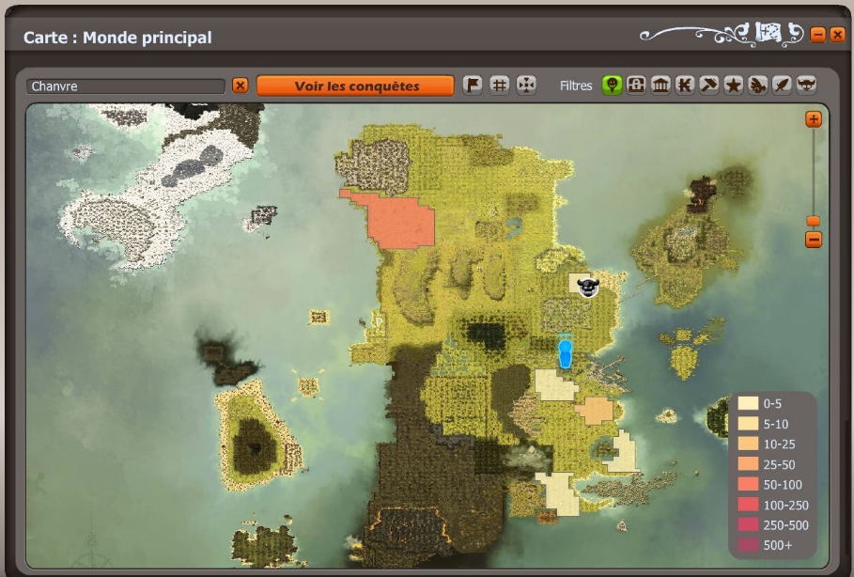

Communauté :

Dofus permet à sa communauté de se rencontrer et de s’entraider à travers de nombreux système. Le premier et le plus notable est celui de la guilde : une association de joueur œuvrant tous ensemble pour une communauté d’environ 40 joueurs qui s’entraident et s’épaulent. Elle permet à la fois de renforcer le coté RP du titre mais offre aussi de nombreux avantages comme la pose de percepteurs, d’enclos et de maison de guilde.
Néanmoins, la guilde, telle qu’elle est abordé dans Dofus, manque de récompense, ce qui pourrait faire douter bon nombres de joueurs quant à la question de s’y investir.
Un système d’amis et d’ennemis est aussi mis en place. On notera aussi un point très intéressant : les alliances. Il s’agit tout simplement d’un groupe de guilde qui s’unit contre d’autre groupe de guilde pour contrôler une zone via des guerres. Lorsque que la guilde contrôle une zone, elle possède un bonus non négligeable d’XP sur cette zone. Mais dans certaines zones comme Pandala (4 zones du jeu : Aerdala, Feudala, Terrdala et Akwadala), l’alliance qui contrôle le village empêche les joueurs étrangers à pénétrer dans le village. Les guerres se déclenchent lorsqu’une autre alliance attaque le cristal qui donne le contrôle de la zone à l’alliance concerné. S’en suit ensuite une énorme bataille où chaque alliance doit conquérir le district en réunissant le maximum de joueurs sur la zone. Cela dynamise et rend vivant le monde de Dofus : chaque joueur y laisse donc son empreinte.
Toutefois, cela peut gêner les joueurs qui ne sont impliqués dans aucune alliance et veulent quand même farmer dans une zone.
On peut aussi noter l’existence de 2 factions qui s’affrontent : Bonta et Brakmar. Un bontarien peut agresser en pvp un brakmarien et inversement pour gagner des points d’honneurs et du prestige. Les factions sont néanmoins délaissées depuis quelques années (suppression de la traque,mise en retrait du PvP « aggro », plus besoinde grade pour les boucliers, l’AvA a pris le dessus sur l’opposition Bonta/Brakmar).
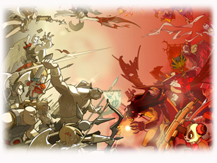

Problème relatif à Dofus :
Le nouveau système d’abonnement de Dofus soulève de nombreuses questions. Pourquoi faire croire au joueur que le jeu gratuit quand seul les joueurs les plus fortunés peuvent se permettre de s’abonner en kamas. Il serait plus judicieux de mettre tout le monde sur un même pied d’égalité. Est-ce que Dofus ne serait pas non plus devenu un pay-to-win ? Il est a rappelé que contre quelques euros, vous pouvez grâce à la boutique d’ogrine obtenir de l’équipement contre de la vraie monnaie, changez de classe etc…

Il ne faut pas oublier que la possibilité de reset les caractéristiques de son personnage a été mise en place assez tardivement après la sortie officielle du jeu. Cette dimension punitive du jeu était un véritable frein à quiconque voulait s’essayer à tester des combinaisons de caractéristiques atypique. Mais un changement a par la suite été entreprit.
L’équipe de développement de Dofus semble aussi s’opposer à sa communauté. Il y a quelque mois, un patch a introduit une nouvelle mécanique de gameplay : la variante de sort qui permet de varier le gameplay de chaque classe. Mais ce patch a été introduit beaucoup trop vite et seulement 1 mois avant un évènement e-sportif. Suscitant ainsi la colère des fans. On peut d’ailleurs noter une certaine animosité de la part d’une grande partie de la communauté vis-à-vis des choix de la société qui ne semble pas toujours bien expliqué, introduit ou cohérent.
Une autre question se pose avec Dofus. En effet, le titre oblige le joueur à énormément grind de différente façon pour arriver au niveau maximum. Il doit répéter une suite d’action en boucle pour pouvoir progresser. Mais c’est précisément à ce moment que ce pose la question de la différence entre le travail et le jeu, qui est particulièrement importante dans Dofus plus que n’importe qu’elle autre MMO dû à la part importante de grinding et du coté RP du titre. En effet, le travail est une activité contraignante, rémunéré et a pour but de produire des valeurs socialement utiles selon Nietzsche. Or le grinding s’identifie parfaitement à cette définition et en particulier pour le métier. Quant à lui, le jeu est une activité libre et gratuite ne visant aucune utilité autre que le plaisir et la distraction. L’ennui semble néanmoins être intiment lié à la différenciation entre travail et jeu. L’ennui est défini comme une impression de vide produite par un manque d’intérêt. Toutefois, un jeu peut devenir un travail du moment qu’il devient ennuyant et obligatoire. A l’inverse qu’un travail passionnant peut quant à lui devenir un jeu si l’ennui et la sensation d’obligation ne se fait nullement ressentir. Or l’ennui est une sensation ressentie différemment par chaque être. Ce qui m’ennuie ne vous ennuiera pas forcement et inversement. C’est pourquoi il est si difficile de définir une frontière solide et rigide entre ce qui est de l’ordre du travail sous contrainte et du jeu libre. Dans Dofus, lorsqu’un bucheron coupe du bois mécaniquement car il y est obligé pour s’offrir une panoplie, s’amuse-t-il où travaille-t-il ? Ce qui est une question non négligeable dans le jeu vidéo et la façon dont il se construit (cela peut aussi être vu d’un autre œil : Dofus pourrait éduquer son public afin de lui inculquer les valeurs du travail, que sans effort, on n’obtient rien etc…).


L’avenir d’Ankama :
Ankama étend son univers sur mobile en Free-to-play. Il s’agit d’une version analogue à la version PC mais qui transporte son lot de nuance assez importante (panoplie unique trouvable facilement sur des monstres, zones débutants retravaillées et plus cohérentes, importance des quêtes retravaillés, présence de tanière qui développe un aspect journalier etc...) Cette version est d’ailleurs un franc succès. 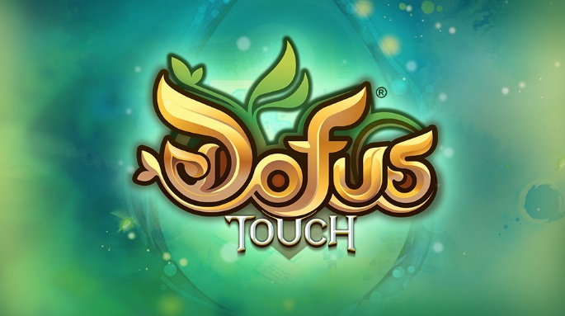
Du changement s’annonce d’ailleurs, le staff de Dofus fait d’ailleurs de plus en plus d’effort pour être enfin à l’écoute de sa communauté (14 ans après la sortie du jeu mais cela reste notable) : la sortie des serveurs 1.29, des mesures anti-bots, la possible sortie d’un kolizeum inter-serveur, une modération plus présente en jeu, un serveur monocompte.
Ankama games sait aussi diversifier son éventail : réalisation d’une série (excellente au passage, avec un méchant bien travaillé dans la saison 1) et d’un film (au succès plus mitigé). On dénote aussi l’émergence de Dofus Krozmaster et d’une mise en valeur de l’e-sport.

Conclusion :
Dofus a été pendant de nombreuses années un pilier du paysage vidéoludique français grâce à de nombreuses qualités : un univers riche, une DA et des musiques emblématiques, un côté RP vaste, une communauté forte, une exploration varié.
Mais cela n’a pas permis de gommer de nombreux défauts qui se sont fait de plus en plus pesant au fur et à mesure du développement du jeu.
La communauté du forum Dofus semble unanime : les choix d’Ankama par rapport à leur propre jeu ne sont pas toujours expliquer envers leur communauté, entraînant un mécontentement de la majorité des joueurs.
Mais Dofus restera le jeu emblématique de notre enfance pour le meilleur et pour le pire !
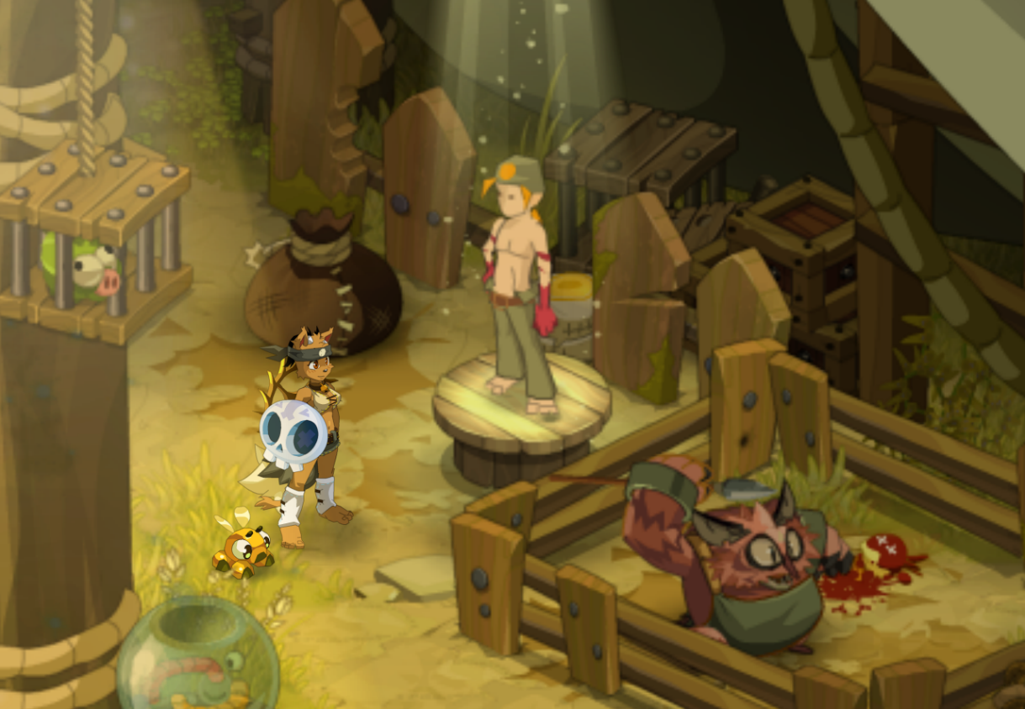

Réalisé par Whyper, suite à une interview avec Amatarox. Merci à l’aide apporté par Goal Furax et Khugde.

